**DELO DOMA 26. 5. 20202, TOREK**

**MAT– Ponavljanje pred ocenjevanjem**

Preglej rešitve nalog, ki si jih reševal v PETEK.



**V zvezek napiši NASLOV VAJA in današnji datum.**

**Naloge prepiši in reši.**

1. Naloga:



2. Naloga:

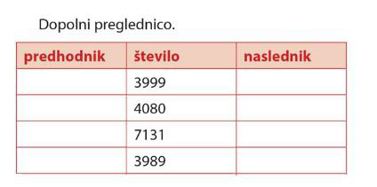

3. Naloga:



4. Naloga:



5. Naloga:

Pisno odštej!

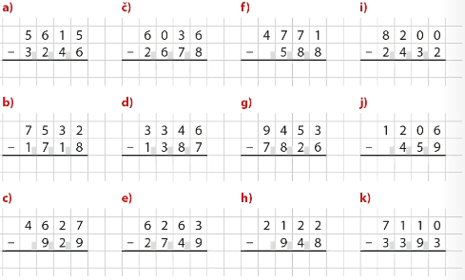

**DRU – OCENJEVANJE ZNANJA**

**NAVODILA ZA REŠEVANJE PREIZKUSA ZNANJA**

* V zvezek za družbo, kjer sta obe strani prazni, napiši svoje ime in priimek ter datum reševanja (26. 5. 2020).
* Napiši naslov **Ocenjevanje znanja.**
* Napiši zaporedno številko naloge in rešitev te naloge.
* Navodil ni treba prepisovati.
* Piši **z nalivnim peresom** (in ne z navadnim svinčnikom), čitljivo in puščaj med rešitvami dovolj prostora. Če se zmotiš, prečrtaj in napiši ponovno.

**Reševati moraš sam**! Na koncu se na črto podpiši, da si res reševal sam.

**Rešene naloge fotografiraj in mi jih pošlji še isti dan,**

**v torek, 26. 5. 2020**, da jih pregledam. Oceno ti sporočim po mailu.

V kolikor ne bom dobila fotografiranih rešitev pravočasno, bom smatrala tvoj PREIZKUS ZNANJA KOT NEREŠEN in ti bom morala zapisati negativno oceno (1).

**Reševalno polo imaš v prilogi. Pri reševanju ti želim veliko uspeha!**

**SLO – 18. sklop PREMAGAJMO PRAVOPISNEGA ZMAJA**

**DELOVNI ZVEZEK STRAN 76, 77 in 10. naloga na 78 strani**

1. URA: pentlja, branje.

Danes nadaljujemo s soglasniškim sklopom lj in nj, bodi pozoren na pravilen zapis besed.

Preberi si besedilo 7. naloge na str. 76.

Ustno odgovori na vprašanja te naloge in s pisanimi črkami zapiši 10 povedi, tako kot pravi navodilo v tretjem delu 7. naloge.

Naredi še str. 77 in 10. nalogo na strani 78.

Vse rešitve zapiši s pisanimi črkami!!

Natančno sledi navodilom, bodi pozoren na lj in nj.

Na koncu si preglej rešene naloge:

<https://www.devetletka.net/index.php?r=downloadMaterial&id=1035>

Slikar – računalniški program



Slikar je program, ki nam omogoča enostavno risanje, izdelavo in obdelavo fotografij/računalniških risb ali slik.

Oglej si navodila na spodnji povezavi.

Poišči program Slikar na svojem računalniku.

<https://www.youtube.com/watch?v=uXHXR0vD9no&fbclid=IwAR3eyfPNGQVHJEHfwar7R2a7XAG3HL-EFgySVgqfedaq56mGERBhWdSRrO0>

in

<https://www.youtube.com/watch?v=XSDlbXVMeZI&feature=youtu.be&fbclid=IwAR1vTEd4jAnfrfeHtSy4opQG4lGCa1LWW3-zI5HXN9q455A_QjW2MLQehD0>

 

Prepusti se domišljiji in ustvari sliko po navodilih, ki so zapisana spodaj.

LIKOVNI MOTIV

Podali se bomo v svet domišljije. Udobno se namesti na stolu, s hrbtom se nasloni na naslonjalo. 2x globoko vdihni skozi nos, izdihni skozi usta . Zapreš oči. Postajaš vedno bolj sproščen in miren. Pomlad je. Lep, sončen dan. Toplo je.

Hodiš po travniku. Sedeš na mehko travo. Vse okoli tebe je polno cvetic. Pisanih barv so.

Rdeče, oranžne, rumene, zelene, živo-modre, vijolične. Vseh mavričnih barv so. Na njih se gugajo pisani metulji. Letajo iz cveta na cvet in iz njih srkajo med. Med njimi zagledaš čisto posebnega metulja.

Tako lep je. Pisan. In kako lepo oblikovana krila ima.

Najlepši metulj med vsemi na travniku.

Ta metulj prileti k tebi. Sede na tvojo dlan. KOLIKO PREKRASNIH BARV IMA NA SVOJIH KRILIH.

Sediš čisto pri miru in opazuješ tega prekrasnega metulja. Zdaj pa pomigaj z rokami. Pomigaj z nogami. Pretegni se kot maček in zazehaj. Odpri oči in naslikaj svojega metulja v prekrasnih barvah na cvetočem travniku.

Svoj izdelek mi pošli po elektronski pošti na moj naslov.

V drugem posnetku na povezavi se lahko naučiš, kako svoj dokument shraniš.

V svojem računalniku med programi poišči program SLIKAR. Najlažje to narediš, če v spodnjem levem kotu računalnika v lupo napišeš besedo SLIKAR. Računalnik ti lahko ponudi več možnosti. Če imaš novejši program, ti bo ponudil tudi 3 D - SLIKAR (Oznaka je kapljica različnih barv kot mavrica). Ti imaš navodila za slikarja z oznako palete.